 | 後 発 品 |  | 標 準 品
製 品 名 | ロキソプロフェンナトリウム錠  60mg「クニヒロ」 |  | ロキソニン錠60mg
製造販売会社 | 皇漢堂製薬株式会社 |  | －
成 分 名 | ロキソプロフェンナトリウム水和物
規 格 | 1錠中にロキソプロフェンナトリウム水和物 68.1mg（無水物として60mg）含有
薬効分類 | 鎮痛・抗炎症・解熱剤
薬 価 | 9.80円／錠 |  | 10.10円／錠
薬 価 差 | 0.30円／錠
効能･効果 | 標準品と同一 | 1.下記疾患並びに症状の消炎・鎮痛  関節リウマチ、変形性関節症、腰痛症、肩関節周囲炎、頸肩腕症候群、歯痛  2.手術後、外傷後並びに抜歯後の鎮痛・消炎  3.下記疾患の解熱・鎮痛  急性上気道炎（急性気管支炎を伴う急性上気道炎を含む）
用法･用量 | 標準品と同一 | 効能又は効果1・2の場合  通常、成人にロキソプロフェンナトリウム（無水物として）1回60mg、1日3回経口投与する。頓用の場合は、1回60～120mgを経口投与する。  なお、年齢、症状により適宜増減する。また、空腹時の投与は避けさせることが望ましい。  効能又は効果3の場合  通常、成人にロキソプロフェンナトリウム（無水物として）1回60mgを頓用する。  なお、年齢、症状により適宜増減する。ただし、原則として1日2回までとし、1日最大180mgを限度とする。また、空腹時の投与は避けさせることが望ましい。
規制区分・  貯 法 | 標準品と同一 | 規制区分：なし  室温保存
使用期限 | 3年
添 加 物 | 乳糖水和物、結晶セルロース、ポビドン、部分アルファー化デンプン、クロスポビドン、軽質無水ケイ酸、ステアリン酸マグネシウム、三二酸化鉄 |  | 低置換度ヒドロキシプロピルセルロース、三二酸化鉄、乳糖水和物、ステアリン酸マグネシウム
外 観 | 片面に割線の入った、ごくうすい紅色の素錠 |  | ごくうすい紅色の素錠（片面割線入り）
外形(重量・  直径・厚さ) | 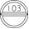    250mg 9.0mm 3.2mm |  | 250mg 9.1mm 3.3mm
識別コード | KSK103
薬物動態  (標準品との  同等性) | 溶出試験 （試験液：水）  「後発医薬品の生物学的同等性試験ガイドライン」に基づき、本製剤と標準製剤の溶出挙動は同等であると判断された。  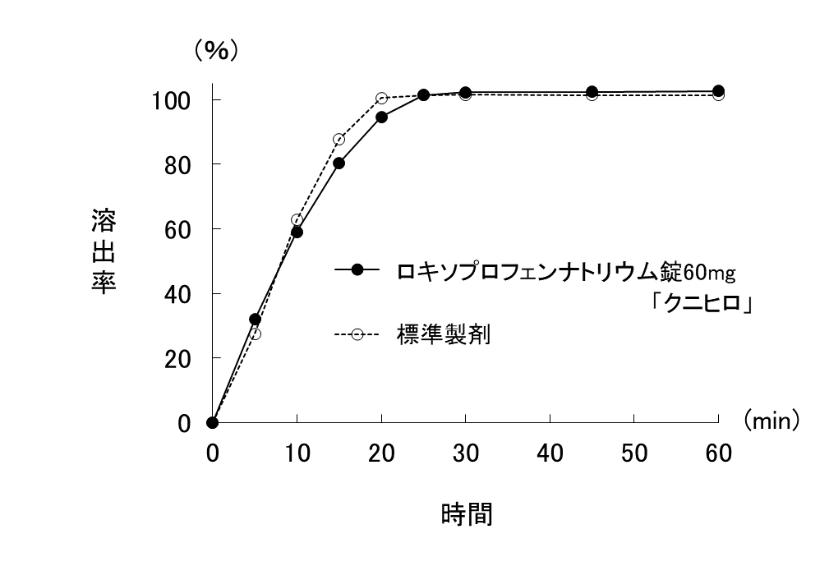 |  | 血中濃度比較試験  「後発医薬品の生物学的同等性試験ガイドライン」に基づき、本製剤と標準製剤の生物学的同等性が確認された。  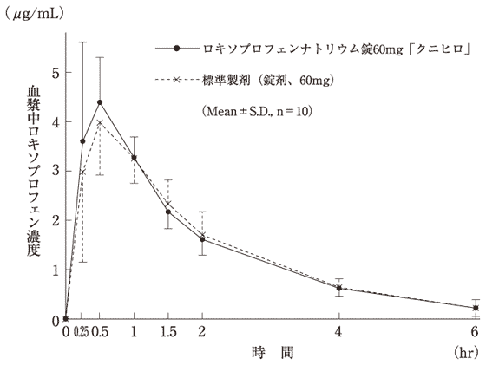
備考
担当者、連絡先

